COMPONENTE | Component | O.S | W.O | MODELO | Model | PN | SN
FUEL CONTROL UNIT |  | DP-F2 Main Fuel Control Unit

IDENTIFICAÇÃO | IDENTIFICATION
TÍTULO | FICHA PARA REGISTROS DE TESTE DA FUEL CONTROL UNIT
TITLE | FUEL CONTROL UNIT TEST SHEET

PUBLICAÇÃO | PUBLICATION | REFERÊNCIA | REFERENCE | TLN | DATA | DATE
COMPONENT MAINTENANCE MANUAL WITH ILLUSTRATED PARTS LIST | 73-20-79 | TLN02389 | Mar. 26,2024  Revision 04
 |  | CONJUNTO MAIOR | MAIN PART
 |  | PN | SN

TESTE APLICÁVEL AOS PART NUMBERS | TEST APPLICABLE TO PART NUMBERS
3244896-2 | 3244896-3 | 3244896-4 | 3244896-5 | 3244896-6
3244896-7 | 3244896-8 | 3244896-9 | 3244896-11 | 3244896-12

TESTE DA UNIDADE DE CONTROLE DE COMBUSTÍVEL | FUEL CONTROL UNIT TEST
ITEM | PROCEDIMENTOS | TOLERÂNCIAS | Resultado | Data | Executante
Item | Procedures | Serviceable limits | Result | Date | Performed by
A | Instale a MFCU na bancada de teste usando o adaptador estriado e adaptador de montagem, ou equivalente.  Assemble the MFCU to the test stand, using spline adapter and mounting adapter, or equivalent.
B | Remova o plug da porta e instale o dispositivo de configuração da válvula. Remova o plug e instale um adaptador padrão nas portas.  Remove plug from port and assemble valve setting fixture. Remove plug from port and install a standard adapter.
C | Remova o contra pino, porca e espaçador do eixo de aceleração. Instale o quadrante de aceleração na extremidade do eixo de aceleração.  Remove cotter pin, nut, and spacer from throttle shaft. Assemble throttle quadrant onto end of throttle shaft.
D | Mantenha uma pressão P_{o} de 60-90 psig na conexão de P_{o}, exceto quando houver outra especificação.  Mantenha a pressão P_{n} dentro de ± 10 psi do valor especificado em pressões abaixo de 200 pph e dentro de ± 25 psi em pressões superiores a 200 pph.  Maintain a P_{o} pressure of 30-50 psig on P_{o} pressure gage, except where otherwise specified.  Maintain P_{n} pressure within ± 10 psi of the value specified at pressures below 200 pph and within ± 25 psi of value specified for nozzle flows above 200 pph.
E | Ajuste o parafuso de pressão diferencial, o orifício da sleeve da metering valve até a pressão diferencial P1-P2 e o fluxo de injeção estarem de acordo com os limites especificados.  Adjust P1-P2 pressure differential adjustment screw and metering valve sleeve assembly orifice until P1-P2 pressure differential and nozzle flow are within the limits specified.
F | Torqueie as porcas e registre todas as pressões diferenciais de P1-P2 e o fluxo de injeção e a pressão diferencial Px-Py no Ponto de Teste.  Torque nuts and record all P1-P2 differential pressures and nozzle flows, and the Px-Py differential pressure at Test Point.
G | Se o fluxo de injeção for maior ou igual aos valores especificados, ajuste o tensor para reduzir o fluxo de injeção abaixo dos níveis especificados.  If nozzle flow is greater than or equal to specified value, adjust turnbuckle to reduce nozzle flow below specified value.
H | Se o fluxo do injetor não estiver de acordo com os limites especificados, troque o fluxo de ar Px. Registre o tamanho instalado no final.  If the nozzle flow is not within the specified limits, change Px air flow jet. Record size finally installed.

Figura 1 - Procedimentos de teste
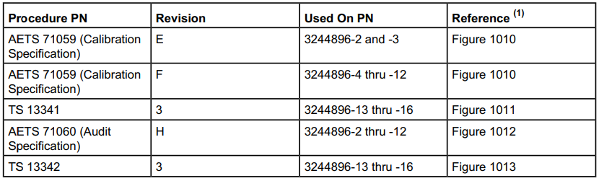

TESTE AETS 71059 | AETS 71059 TEST
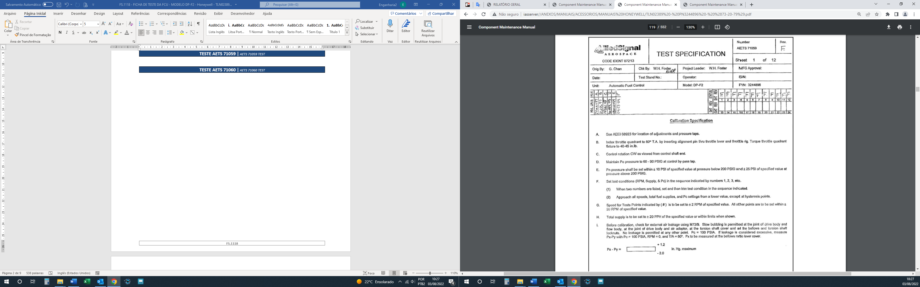
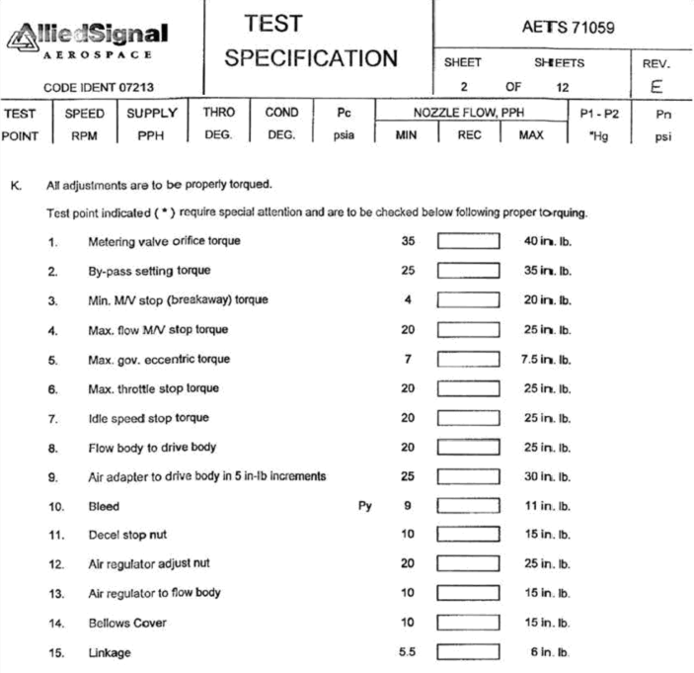
‘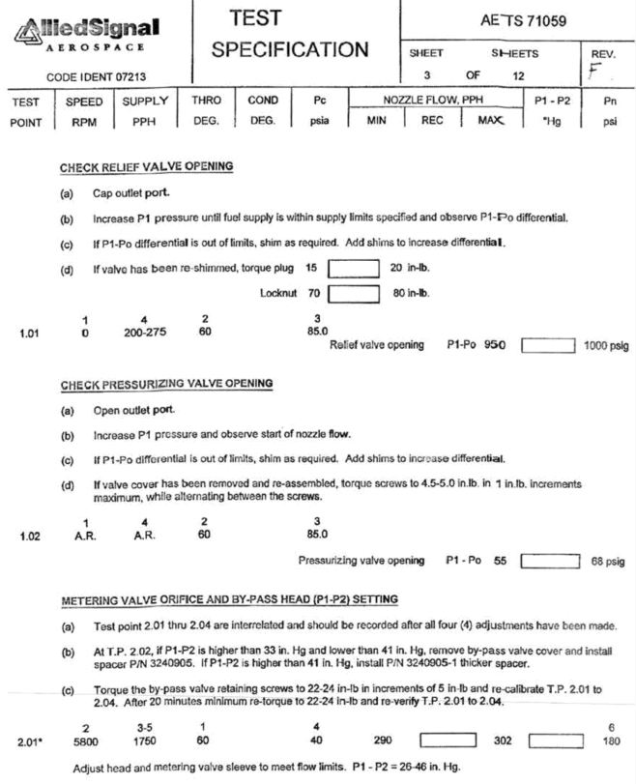
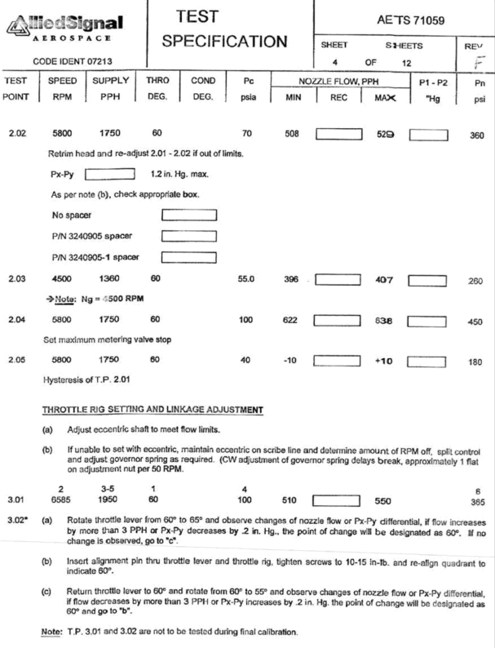
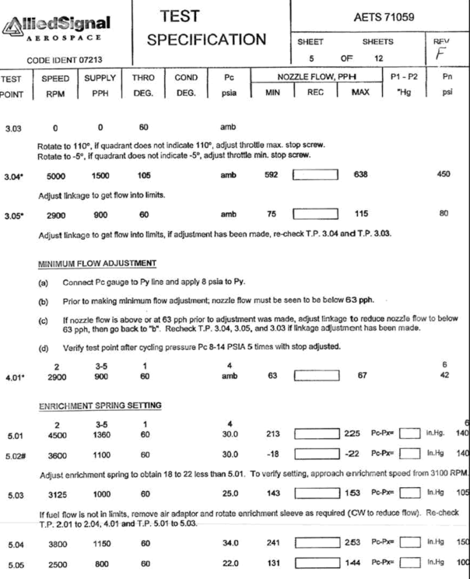
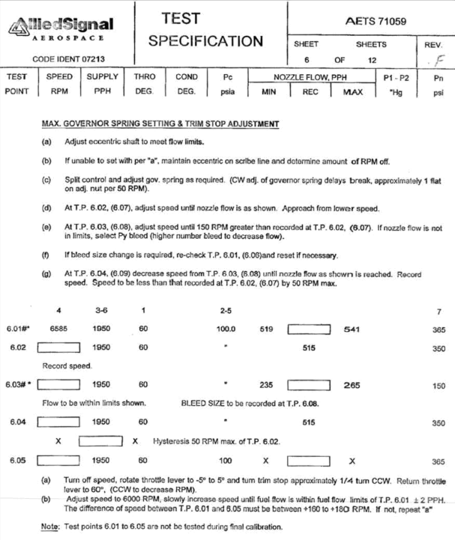
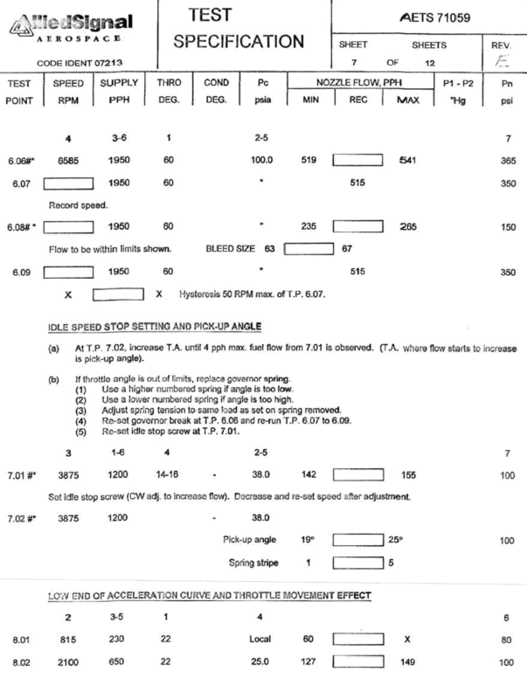
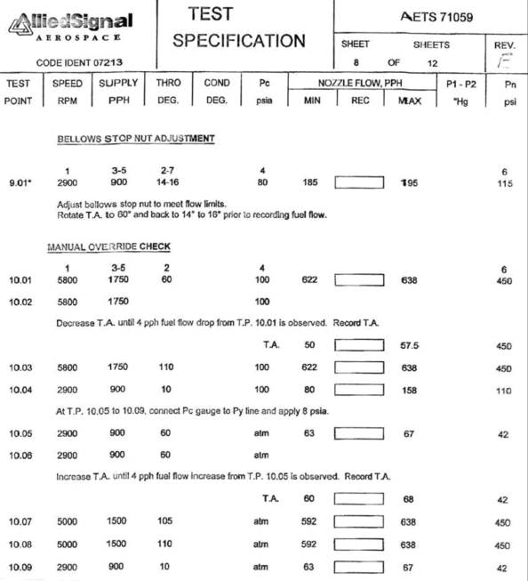
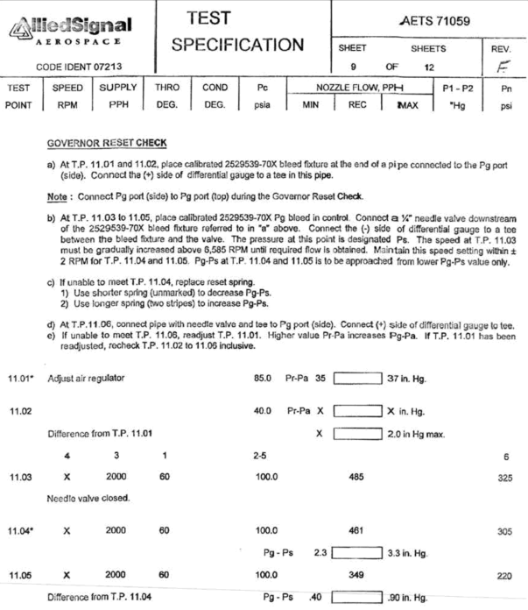
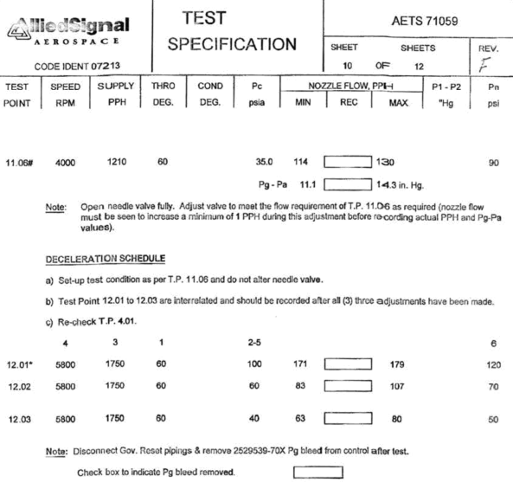
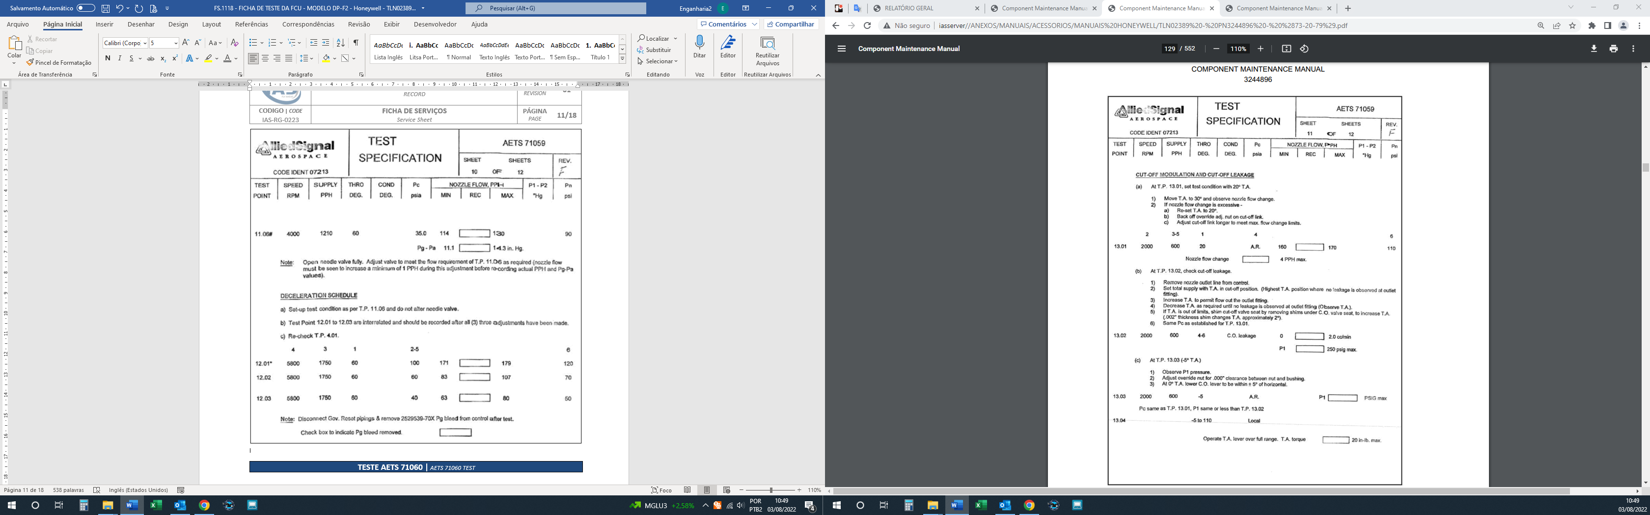
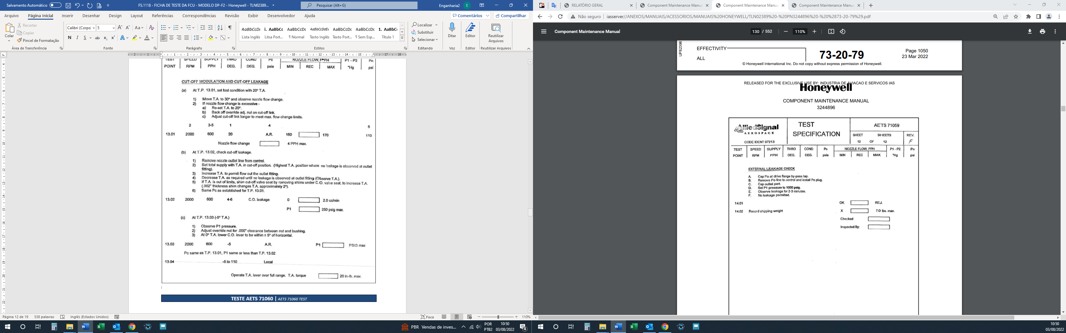
TESTE AETS 71060 | AETS 71060 TEST
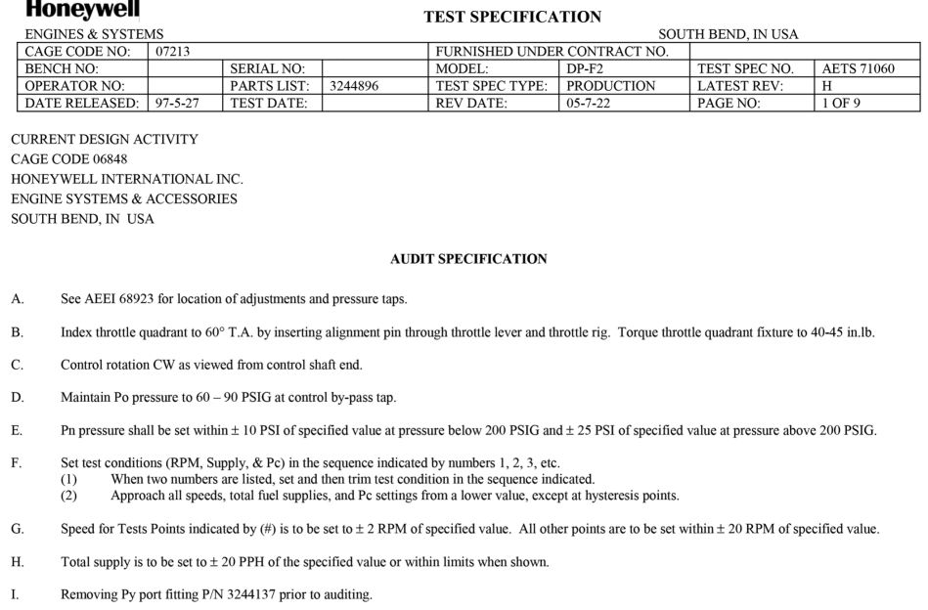
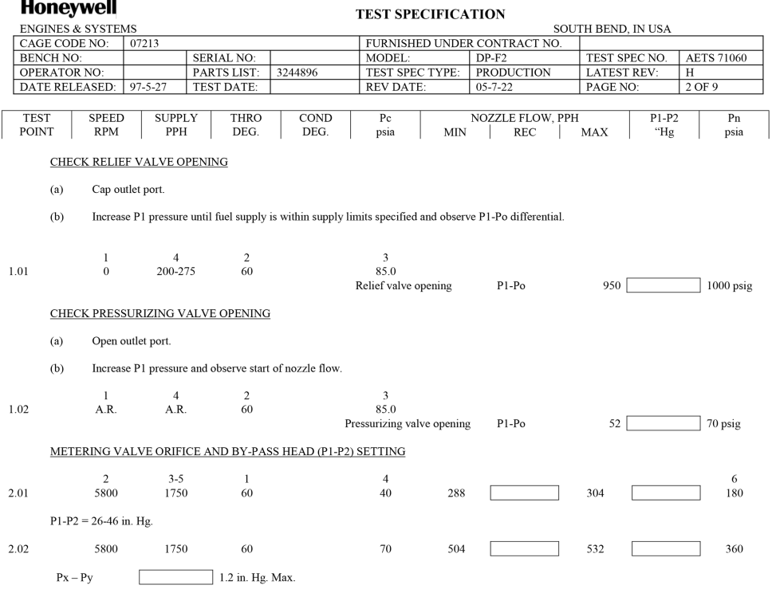
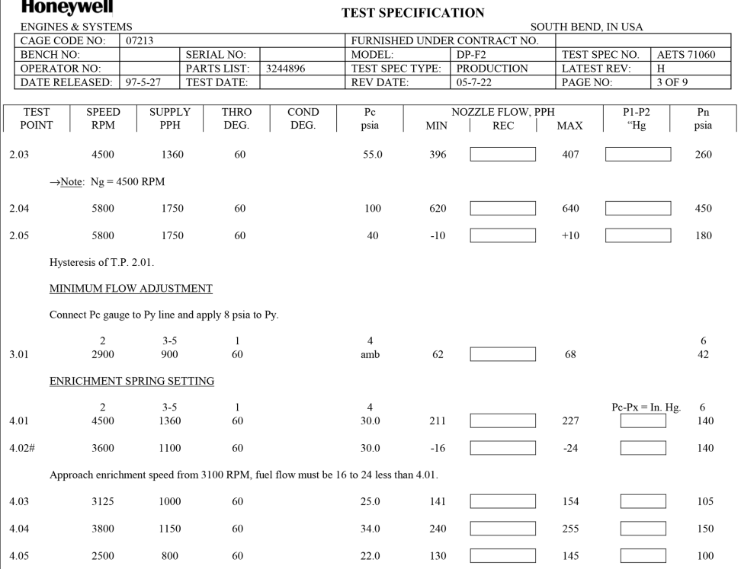
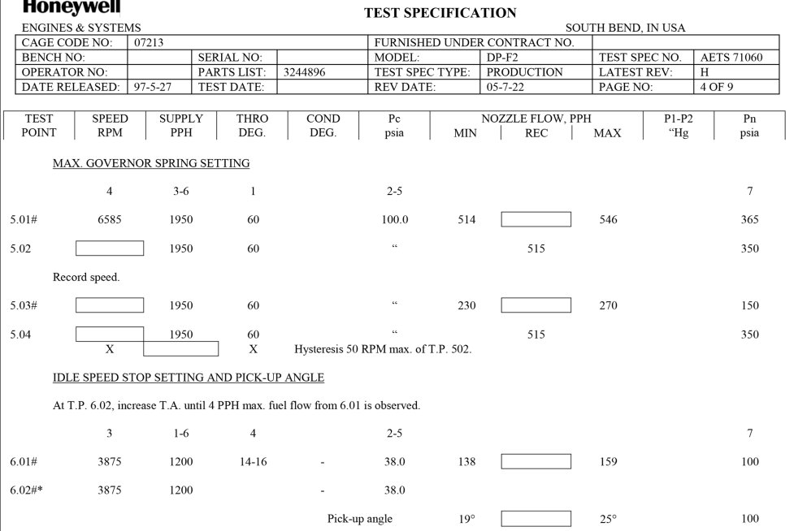
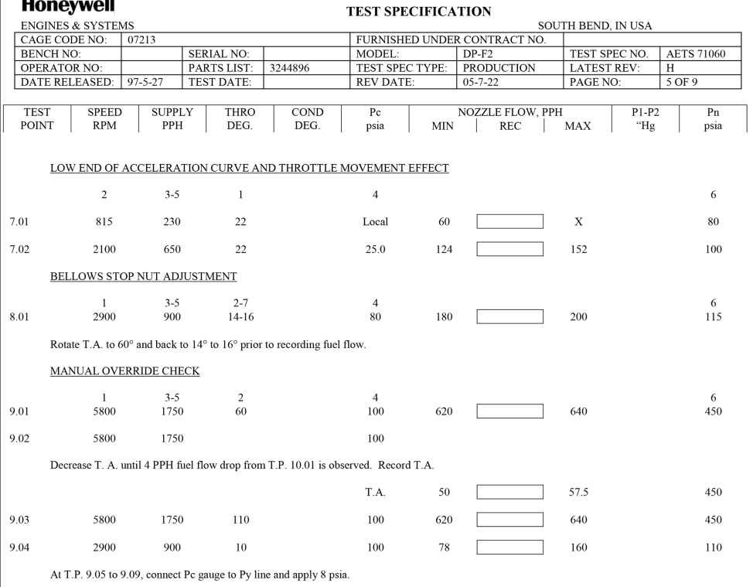
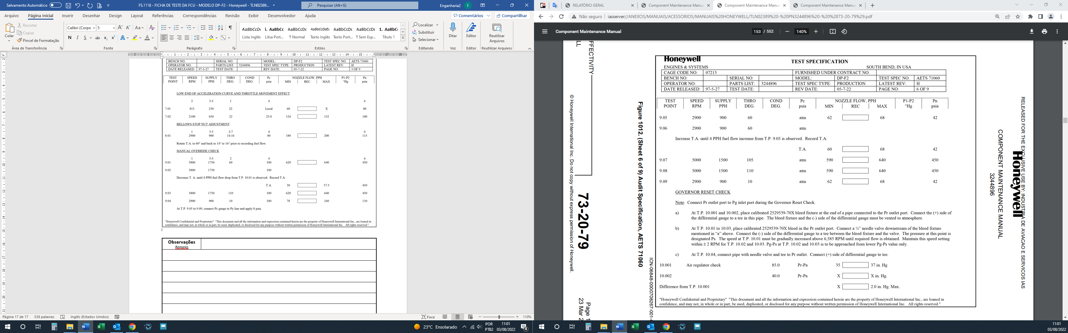
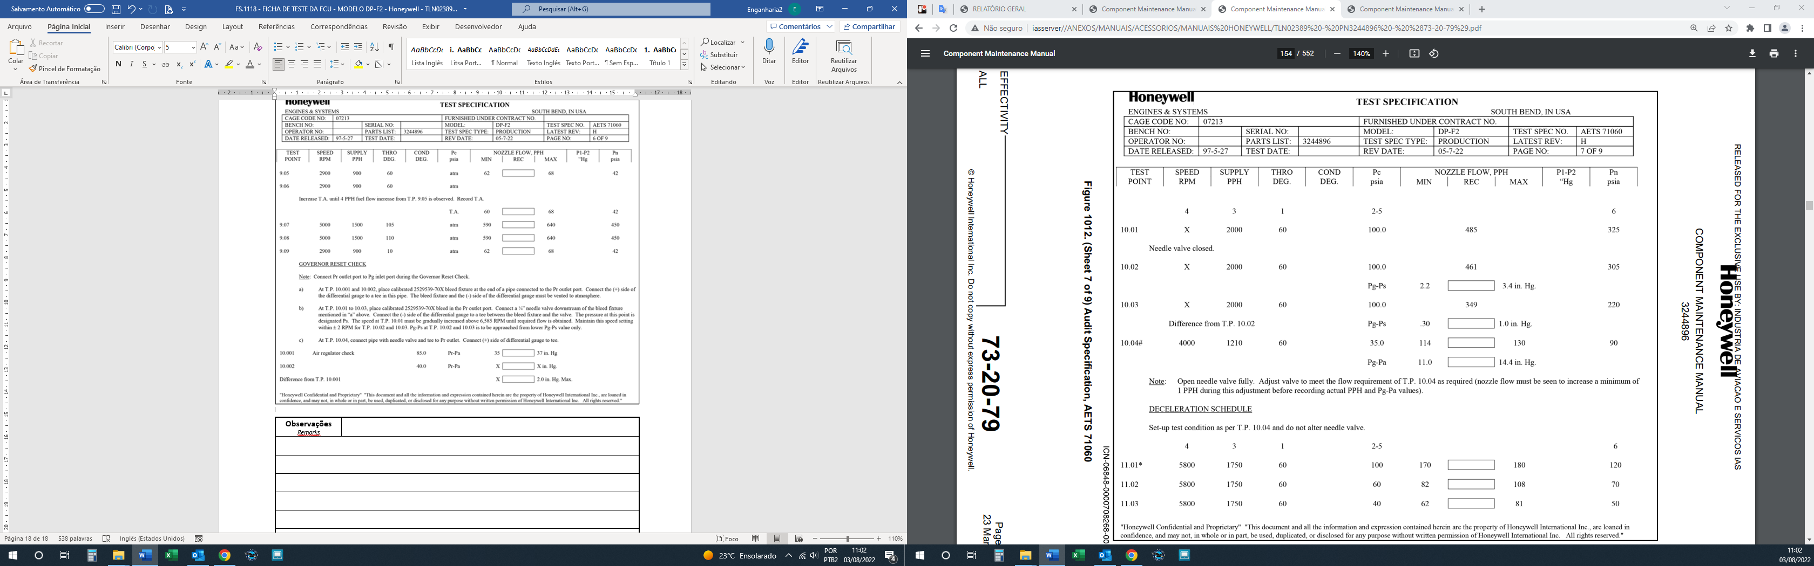
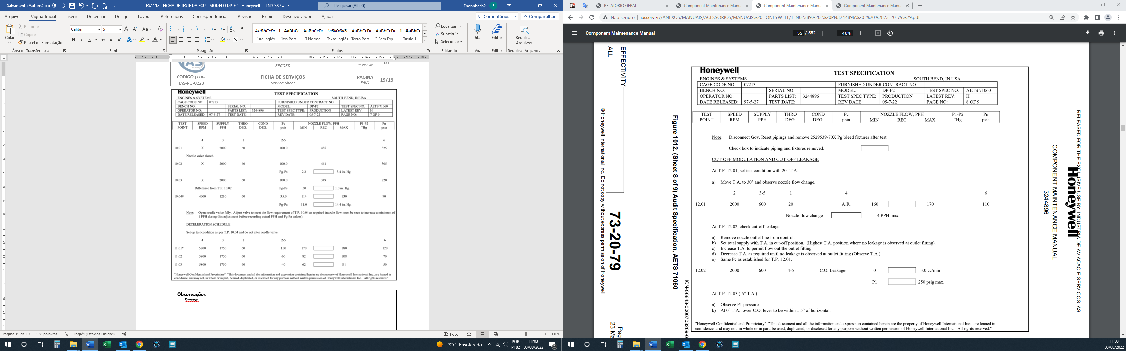
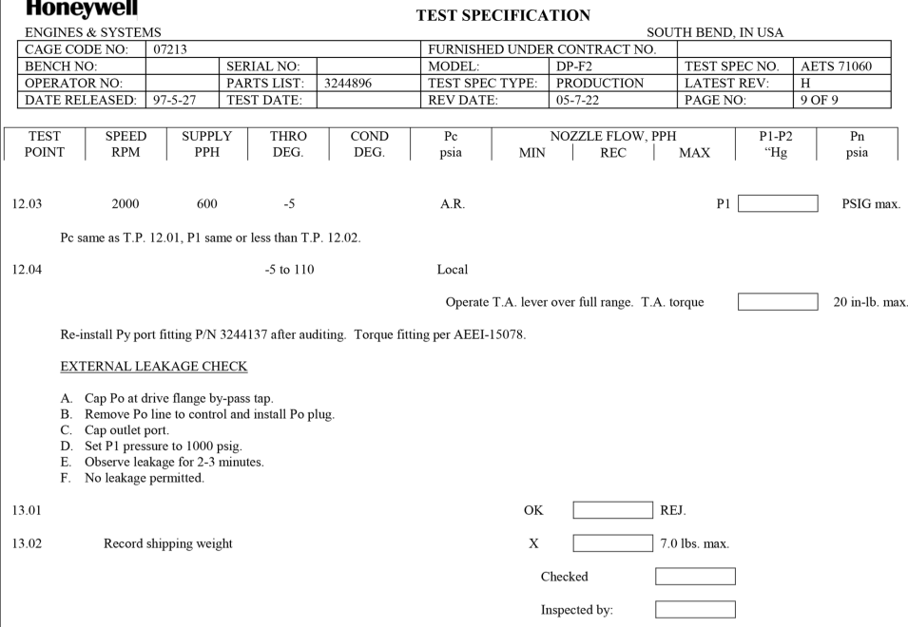
Observações
Remarks

Aprovação  Approval | Nome  Name | Data  Date | Assinatura  Signature

Rev | Data / Date | Motivo da Revisão / Reason Reaview | Nome / Name
01 | 20/05/2025 | Alteração dos PNs aplicáveis e inclusão da tabela 1003, além de atualização da revisão de manual | Arthur Castro

